**Plans avec grilles**

**Fiche 33a**

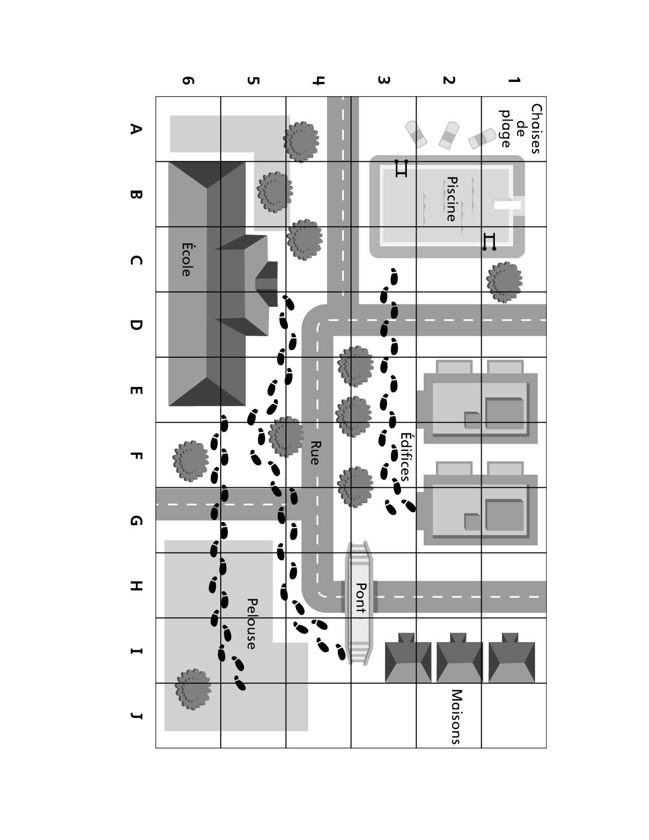

**Plans avec grilles**

**Fiche 33b**

